Üb. 1. Entscheide zuerst, ob du dafür oder dagegen bist und mach deine eigene Liste. Dann lies die gegebene Liste und diskutiere deinen Standpunkt mit einem Partner.

Behördendeutsch

Es geht darum, ob Migranten verpflichtet sein sollten, in Deutschland Sprachkurse zu besuchen,
um zumindest die Grundlagen der deutschen Sprache zu lernen. Es kommt häufig vor, dass man
Probleme hat, sich mit Ausländern zu verständigen, da viele eben nur ihre Muttersprache sprechen.

Pflicht für Migranten Deutsch zu lernen
pro | contra
1. Wer als Ausländer nach Deutschland kommt, sollte sich anpassen, um zu signalisieren, dass er es Wert schätzt, Unterstützung durch den deutschen Staat zu erhalten.  Wenn man hört, dass Migranten schon seit Jahren in Deutschland leben und dennoch kaum ein Wort Deutsch sprechen, schüttelt man nur ungläubig den Kopf. Denn das signalisiert den Mitmenschen, dass man eigentlich gar kein Bock hat, sich hier zu integrieren oder irgendwie in Kontakt zu treten.  Aber die Sozialleistungen kann man gerne noch | 1. Wenn Ausländer Deutsch lernen müssen, um hier leben zu dürfen, muss das ja auch überprüft werden. Dafür ist ein ungeheures Maß an Bürokratie nötig, denn bei so vielen Migranten den Überblick zu behalten ist ganz schön schwierig.  Dann müssen erstmals Gesetze erschaffen werden: Wer soll überhaupt dazu verpflichtet sein? Wer gilt als Ausnahme?  Dann muss man Schulen, Lehrpläne und Lehrer organisieren, die den Migranten Deutsch beibringen.

mitnehmen. Alles andere? Egal!  Das hinterlässt natürlich einen sehr schlechten Eindruck für das Miteinander in einer Gemeinschaft. Es sieht so aus, als wollten solche Migranten in einer Parallelgesellschaft leben. Wenn sie Deutsch sprechen könnten, würde das einen ganz anderen Eindruck hinterlassen, so dass man schon ganz anders auf die Leute zugeht und sich auf sie einlässt.  Also, wer Leistungen vom Staat bezieht, sollte die Fairness besitzen, zumindest diese Leistung zurückzugeben. Das ist so wichtig.  2. Jeder hat schon mal mit Menschen zu tun gehabt, die er nicht verstanden hat. Ob man selbst im Ausland ist und den Verkäufer im Supermarkt etwas fragt, oder ob man in Deutschland einen ausländischen Kunden betreuen muss. Es ist einfach für beide Seiten mühsam, sich mit Händen und Füßen zu unterhalten.  Deshalb sollte man als Auswanderer die Sprache des Landes lernen, in das man zieht. Und ebenso sollten Ausländer Deutsch lernen, wenn sie hier herziehen. Ich meine, das ist doch auch irgendwo selbstverständlich oder?  Besonders schlimm ist es natürlich in Bereichen, in denen es sehr wichtig ist, dass man den Gegenüber versteht: in der Schule, im Job, in der Polizeikontrolle... Es sollte daher Pflicht sein, Deutsch zu lernen, wenn man hier lebt.  3. Wenn in Deutschland nur noch die Ausländer bleiben würden, die gut Deutsch können, würde sich ein großes Problem in Luft auslösen:  Es gäbe weniger Einwanderer, die dem Staat auf der Tasche liegen. Denn diejenigen, die willig sind, Deutsch zu lernen, die würden auch eher einen Job finden (wollen). | Wer nimmt den Deutschtest dann ab? Wie gut muss man sein? Beinhaltet der Deutschtest nur Schriftliches oder geht es auch darum, gut zu sprechen?  Das alles muss geklärt und - noch wichtiger - ständig eingehalten werden. Alles in Allem ist das ein riesiger bürokratischer Aufwand, der richtig teuer wird.  2. Wir kennen das alle aus der Schule: Unterrichtsinhalte, in denen wir keinen Sinn sehen, können und wollen wir nicht lernen. Das wirkt sich dann auch auf die Noten aus.  Das gleiche wäre es mit Ausländern, die zum Deutschlernen verpflichtet würden. Sie würden es nur des Zwanges wegen machen, ohne geringste Lust. Schlimmer noch: Durch den Zwang würden sie eine Abneigung gegen die Sprache entwickeln (Reaktanz). Und damit wäre der Unterricht umsonst und das Interesse, Deutsch zu lernen für immer dahin.  Der Deutschlern-Zwang für Migranten ist also völlig kontraproduktiv.

Übung 2.

Schreibe für jeden Punkt aus der Tabelle eine passende Überschrift.

Pro:
Beispiel: 1. Anpassungsleistung
2. …………………………………………………………………………
3. …………………………………………………………………………

Contra:
1. …………………………………………………………………………
2. ………………………………………………………………………...

Übung 3.
Sieh dir die Bilder unten an und werte eine der Karikaturen aus.

1. Beschreibe, was dargestellt ist!
2. Deute nun die Karikatur, indem du die Aussage der Karikatur erläuterst! (Was genau kritisiert

er?)
3. Beurteile: Teilst du die Sichtweise des Karikaturisten oder bist du anderer Meinung?


Zeichnung: Klaus Stuttmann


Zeichnung: Harm Bengen
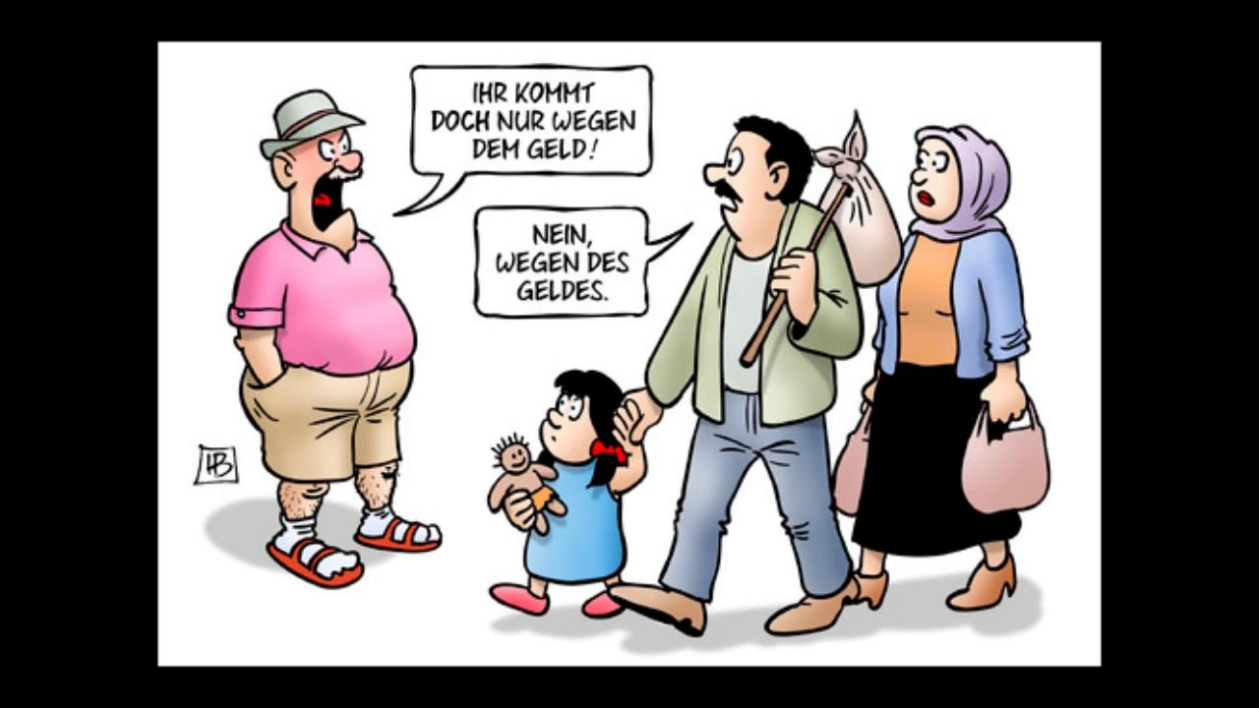

Antworten auf die Übung 2:

Pro:

2. Verständigungsprobleme beseitigen

3. Bessere Einwanderungspolitik

Contra:

1. Bürokratie

2. Druck erzeugt Reaktanz

Meine Webseite: https://www.modewort.pl/

